REGLUGERÐ
um (2.) breytingu á reglugerð nr. 1066/2014 um velferð sauðfjár og geitfjár.

- gr.
Svohljóðandi breytingar eru gerðar á 1.g.:
- Í stað „Sjávarútvegs- og landbúnaðarráðherra“ í 1. mgr. 3. gr. kemur: Ráðherra
- Annar málsliður 2. mgr. 3. gr. fellur brott
- gr.
Svohljóðandi breytingar eru gerðar á 5. gr.:
- Í stað 3. og 4. mgr. 5. gr. kemur:
Tryggja skal velferð allra dýra með því að líta reglulega til með þeim og bæta úr því sem ábótavant er. Gætt skal að því að sauðfé og geitfé eru ólíkar dýrategundir sem bregðast ekki við nærveru manna á sama hátt.
Fé skal halda frjálst í hópum/hjörðum, nema því aðeins að nauðsynlegt sé að halda einstökum dýrum sér vegna ræktunar, til að fyrirbyggja útbreiðslu sjúkdóma eða vegna dýravelferðar. Daglegt eftirlit skal haft með sauðfé og geitfé á húsi. Yfir tímabilinu 15. október til 1. maí skal hafa daglegt eftirlit með fé á útigangi. Sérstakt og tíðara eftirlit skal haft með nýfæddu, sjúku og slösuðu fé. Sama á við um ær og huðnur nálægt burði. Fé sem haldið er úti yfir vetur skal haft í fjárheldum girðingum þannig að eftirlit sé framkvæmanlegt fram yfir sauðburð.
- Við 6. mgr. bætist við nýr málsliður:
Fjarlægja skal tafarlaust hræ af dauðu fé úr húsum og nágrenni þeirra og farga í samræmi við reglur þar að lútandi.
- Í stað 9. mgr. kemur:
Sauðfé skal haldið hreinu og það rúið a.m.k. einu sinni á ári. Þegar fé er rúið að vetri til skal það hýst í skjólgóðri byggingu, þess gætt að það ofkælist ekki og skal einnig tryggt að fóðrun þess sé góð. Gætt skal að því að rýja ekki kindur nær settum burðartíma en 6 vikum.
- Fyrir aftan 10. mgr. kemur ný málsgrein:
Geitfé skal haldið hreinu og þurru og því kembt. Geitur skulu ávallt hafa aðgang að húsaskjóli.
- gr.
Í stað 1. – 3. mgr. í 6. gr. kemur:
Fóður skal að magni, gæðum og efnainnihaldi fullnægja þörfum fjárins til eðlilegs vaxtar, viðhalds og framleiðslu. Á húsi skal skilja ásetningslömb og gemlinga frá öðru fé. Á sama hátt skal skilja ásetningskið frá fullorðnum geitum.
Óheimilt er að halda sauðfé og geitfé í sömu kró án aðskilnaðar. Gæta skal að því að fóður og steinefnaþörf geita og sauðfjár er ekki sú sama.
Allt sauðfé og geitfé skal ávallt hafa nægan aðgang að hreinu og ómenguðu drykkjarvatni. Fóður- og brynningarbúnaður skal þannig útbúinn, uppsettur og viðhaldið að hætta á mengun sé í lágmarki. Sauðfé og geitum skal tryggður stöðugur aðgangur að (nægu) vatni í húsum á meðan þau eru á innistöðu.
Við gjafagrindur til sjálffóðrunar skal vera rými í einu fyrir a.m.k. þriðjung þess fjár sem hefur aðgang að þeim. Þær skulu fylltar jafnóðum og þær tæmast eða þegar ljóst er að féð að ganga í fóðrið. Tryggt skal að sauðfé og geitfé hafi stöðugan aðgang að góðu fóðri.
Við beit sauðfjár og geitfjár skal tryggt að næringarþörf þess sé fullnægt í hvívetna, ávallt aðgangur að nægu hreinu vatni og ekki sé of þröngt í högum. Tryggja skal að lambær/huðnur og ungviði hafi ávallt aðgang að nægu beitilandi eða fóðrun með beit.
- gr.
Í stað 1. málsliðar 1. mgr. 8. gr. kemur:
Dýralæknum er einum heimilt að afhorna kindur og geitur ef farið er inn í sló. Dýralæknum er einum heimilt að gelda hrúta og hafra.
- gr.
Við 9. gr. kemur nýr málsliður:
Bannað er að æxla saman geitfé og sauðfé.
- gr.
Við 1. mgr. 11. gr. kemur nýr málsliður:
Í nátthaga við réttir skal tryggja brynningu með lágmarks smithættu.
- gr.
Svohljóðandi breytingar eru gerðar á 12. gr.:
- Í stað 1. mgr. 12. gr. kemur:
Umhverfi og næsta nágrenni fjárhúss/geitahúss skal vera þrifalegt þannig að smitefni berist ekki auðveldlega inn í þau (enda séu meindýravarnir viðhafðar). Meindýravarnir skulu vera í húsum sé þess þörf.
- Við 7. mgr. 12. gr. kemur nýr málsliður:
Annað búfé skal ekki éta af sama garða/jötu/átborði og sauðfé/geitfé.
- gr.
Í stað 3. mgr.13. gr. kemur:
Heimilt er að aflífa lömb og kið (yngri en 14 daga) allt að 5 kg líkamsþyngd með banvænu höggi í hnakkann og blóðgun tafarlaust á eftir.
- gr.
Svohljóðandi breytingar eru gerðar á 14. gr.:
- Við 1.mgr. 14. gr. kemur nýr málsliður:
Aðstaða til kjarnfóður- og steinefnagjafar skal vera aðskilin.
- Í stað 4. mgr. 14. gr. kemur:
Öll dýrin skulu geta legið samtímis. Þar sem málmristar eða málmgrindur eru á stíugólfum (skal 40% af gólflfetinum, hið minnsta, vera með legusvæði úr timbri eða öðru efni með samsvarandi eða minni varmaleiðni en timbur) skal vera aðgengilegt legusvæði úr timbri eða öðru efni með samsvarandi eða minni varmaleiðni en timbur og skal það nema minnst 40% af gólfletinum. stíum/króm sem ætlaðar eru fyrir geitur skal væri nægilegt rými til þess að þar sé komið fyrir pöllum fyrir þær . Pallarnir skulu vera upphækkaðir í mismunandi hæð þar sem geiturnar geta farið upp á og lagst.
- gr.
Við 2. mgr. 15. gr. kemur nýr málsliður:
Gera skal ráðstafanir til þess að tryggja hæfilegan lofthita í köldum veðrum. Alla jafna 6-9 °C en 10-12 °C fyrstu vikuna eftir rúning.

- gr.
Við 16. gr. bætist nýr málsgrein:
Eldvarnir skulu vera í samræmi við ákvæða reglugerða þar að lútandi.
- gr.
Svohljóðandi breytingar eru gerðar ár 17. gr.:
- Í stað 1. mgr. 17. gr. kemur:
Öllu sauðfé og geitfé skal tryggður aðgangur að beit í 16 vikur hið minnsta á tímabilinu frá 1. maí til 15. október.
- Við 3. mgr. 17. gr. bætist nýr málsliður:
Sauðfé sem haldið er á útigangi á vetrum skal a.m.k. vera af holdastigi 3. Ekki er heimilt að halda geitum á útigangi á tímabilinu 15. október til 1. maí á Íslandi.
- gr.
Í töflu í A. hluta – Rými í húsum (lágmarksmál:) í viðauka I kemur:
Fyrir allt fullorðið fé og fengna gemlinga / fullorðnar geitur | 0,7 m²
Fyrir gemlinga / haustkið | 0,6 m²
Fyrir unglömb eftir þyngd allt að 30 kg / ung kið | 0,2 - 0,4 m²
Burðarstía (viðmiðun 1 m x 1 m) | 1,0 m²
Jöturými:
Fyrir fullorðið fé og fengna gemlinga / fullorðnar geitur | 40 sm
Fyrir gemlinga / haustkið | 36 sm

- gr.

Í stað viðauka II kemur:
Við mat á fóðrun fjár skal nota 5 stiga kvarða með helmingaskiptingu ef þurfa þykir. Miða skal við að holdastig fjár með eðlileg hold sé á bilinu 2,5–4. Holdastig 2 og 5 þarfnast athugunar. Holdastig 1 telst ekki fullnægjandi.
Flokkur – Lýsing

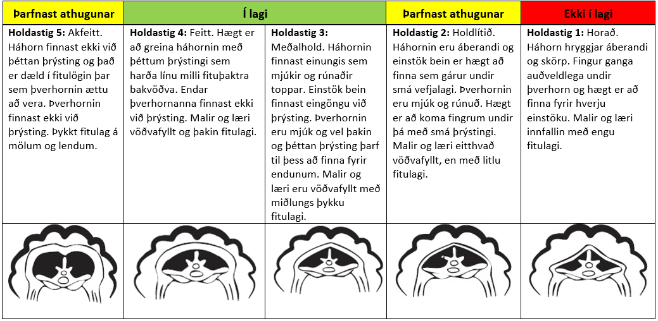

- gr.
Reglugerð þessi er sett samkvæmt heimild í lögum nr. 55/2013, um velferð dýra og lögum nr. 25/1993, um dýrasjúkdóma og varnir gegn þeim, ásamt síðari breytingum. Reglugerðin öðlast þegar gildi.

